DECLARACION RESPONSABLE

Manuel Galván Flores, de DNI.: 41966909M, actuando en nombre y representación de la asociación FEDERACION CANARIA DE HALTEROFILIA de CIF G76 819549, y domicilio en c/Fuente Cañizares 1 A en La Laguna en Tenerife en las Islas Canarias (DP 38208), de quien es su Presidente, contando por tanto con facultades bastantes para ello, de manera responsable
DECLARO
Que las Cuentas anuales de la entidad correspondientes al Ejercicio 2024 no se pueden publicar a día de hoy por estar aún abierto el plazo legal y estatutario para la aprobación de las mismas.
Que en cuanto dichas cuentas sean aprobadas por el órgano competente, serán debidamente publicadas en el Portal de Transparencia de la entidad.

Y para que conste, en aras de una mayor transparencia, firmo y sello el presente documento en Las Palmas de Gran Canaria a 31 de diciembre de 2024.
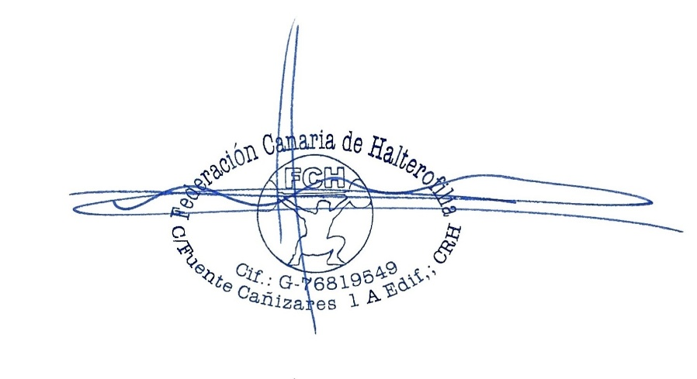
Manuel Galván Flores
Presidente



